# 下陆区统战部2022年决算公开

**目　　录**

第一部分 下陆区统战部概况

一、部门主要职责

二、机构设置情况

第二部分 下陆区统战部2022年度部门决算表

一、收入支出决算总表

二、收入决算表

三、支出决算表

四、财政拨款收入支出决算总表

五、一般公共预算财政拨款支出决算表

六、一般公共预算财政拨款基本支出决算明细表

七、政府性基金预算财政拨款收入支出决算表

八、国有资本经营预算财政拨款支出决算表

九、财政拨款“三公”经费支出决算表

第三部分 下陆区统战部2022年度部门决算情况说明

一、收入支出决算总体情况说明

二、收入决算情况说明

三、支出决算情况说明

四、财政拨款收入支出决算总体情况说明

五、一般公共预算财政拨款支出决算情况说明

六、一般公共预算财政拨款基本支出决算情况说明

七、政府性基金预算财政拨款收入支出决算情况说明

八、国有资本经营预算财政拨款支出决算情况说明

九、财政拨款“三公”经费支出决算情况说明

十、机关运行经费支出说明

十一、政府采购支出说明

十二、国有资产占用情况说明

十三、预算绩效情况说明

十四、专项支出、转移支付支出情况说明

第四部分  名词解释

**第一部分:部门基本情况**  
**一、**部门主要职责  
1、宣传贯彻执行党的统一战线理论、方针和政策。  
2、对统一战线工作情况开展调查和研究，向区委和市委统战部全面反映我区统一战线工作的情况，提出开展统一战线工作的意见和建议，检查和督促我区统一战线工作方针、政策的贯彻和执行情况，协调我区统一战线方面的关系，负责联系和指导下一级的统一战线工作。  
3、联系各民主党派和无党派人士，及时通报情况，反映他们的意见和建议；贯彻落实中国共产党领导的多党合作和政治协商制度，落实中央、省、市、区委关于发挥民主党派和无党派人士参政议政民主监督作用的工作，为市、区委同民主党派进行政治协商做好组织联系工作；受区委委托，向民主党派、无党派人士通报区委的工作情况；支持、帮助民主党派加强自身建设，选拔培养新一代的民主党派领导成员和无党派代表人士。  
4、调查、研究、协调检查有关民族、宗教工作的重大方针政策问题，联系少数民族和宗教界的代表人物，协助有关部门做好少数民族干部的培养和举荐工作。  
5、开展以祖国统一为重点的海外统战工作；联系我区在港、澳、台及海外的同乡会、有关社团和代表人士；做好台胞、台属、归侨、侨眷及海外联谊的有关工作。  
6、负责党外人士的政治安排；会同有关部门做好培训、考察、选拔、推荐党外人士担任政府部门和司法机关领导职务的工作；做好党外后备干部和新一代人士队伍建设的工作，了解和掌握全区党外人士安排、使用及合作共事情况。  
7、调查、研究和反映非公有制经济代表人士的情况，协调关系，提出政策性的建议；团结、帮助、引导、教育非公有制经济代表人士，并积极开展思想政治工作。  
8、调查研究党外知识分子代表人士的情况，反映意见，协调关系，提出政策性建议；联系并培养党外知识分子代表人士的工作。  
9、领导工商联党组，指导工商联、侨联、台办、民族宗教事务局的工作。  
10、完成区委和市委统战部交办的其他任务。  
**二、部门机构设置情况**  
1、机构设置情况：下陆区统战部归口管理下陆区工商联、下陆区民族宗教事务局、台湾工作办侨联。本单位内设置办公室、综合科、财务室等内设科室。  
2、编制情况：下陆区统战部核定编制数为5名，其中行政编5名，事业编制0名。2022年年末在职在编人员7人，政府雇员1人，退伍安置0人，退休人员6人（已全部转入机关事业单位养老保险发放养老金）。  
**第二部分:部门2022年部门决算表**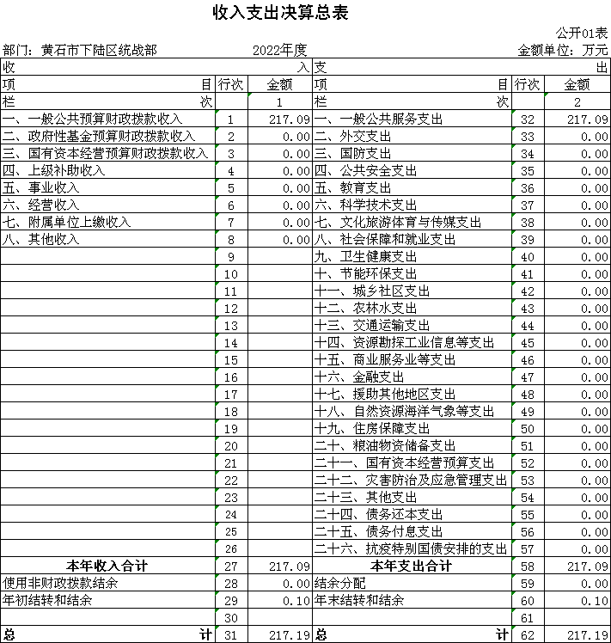

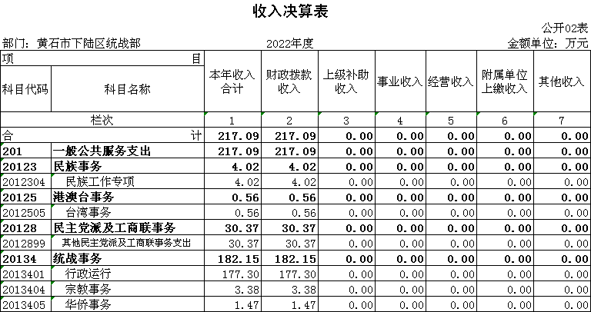

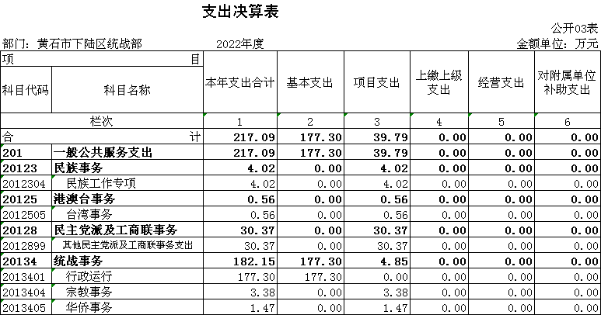

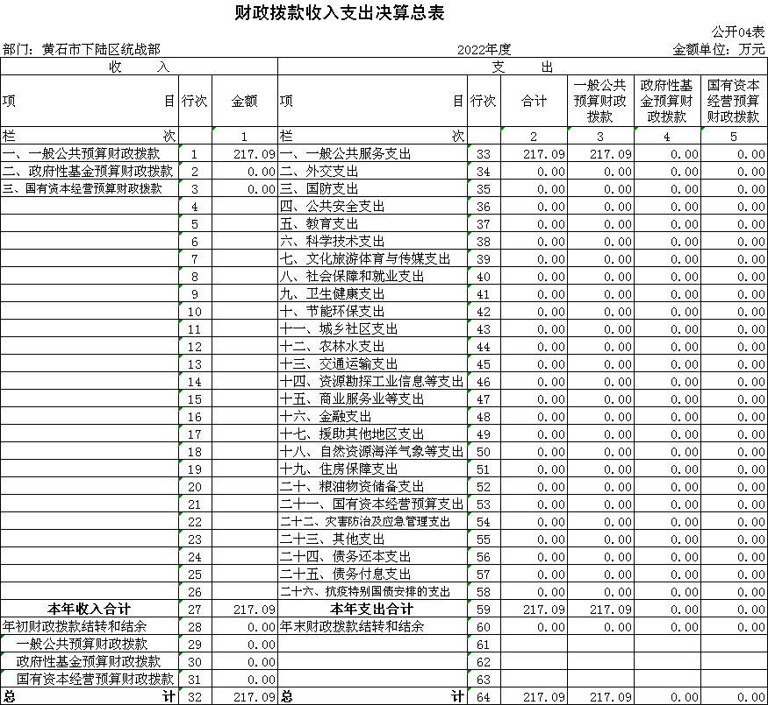

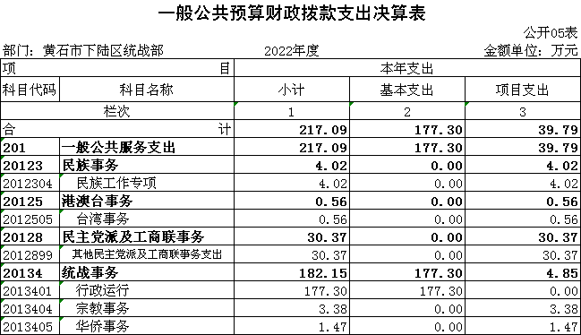

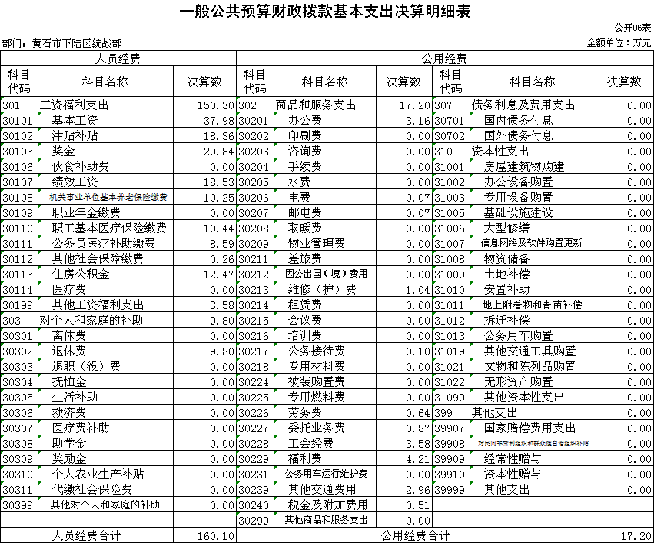

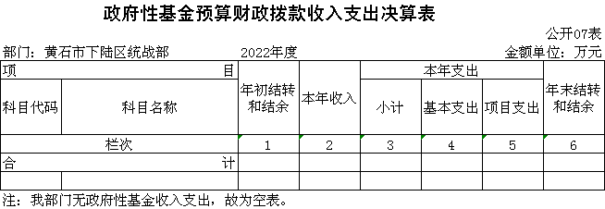

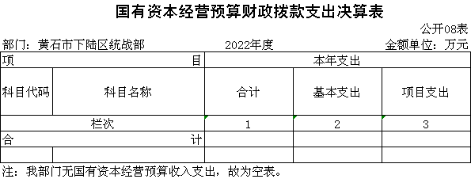

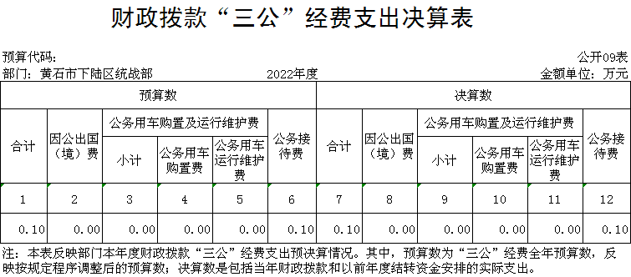

**第三部分：2022年部门决算情况说明**  
**一、收入支出决算总体情况说明**

2022年度收、支总计均为217.09万元。与2021年度相比，收入总计减少22.2万元，下降9.3%，主要原因是单位今年退休一名职工，对应人员经费减少。支出总计减少29.41万元，下降11.9%，主要原因是单位今年退休一名职工，对应人员经费减少。

二、**收入决算情况说明**

2022年度收入合计217.09万元，与2021年度相比，收入合计减少22.2万元，下降9.3%。其中：财政拨款收入217.09万元，占本年收入100%；上级补助收入0万元，占本年收入0%；事业收入0万元，占本年收入0%；经营收入0万元，占本年收入0%；附属单位上缴收入0万元，占本年收入0%；其他收入0万元，占本年收入0%。

**三、支出决算情况说明**

2022年度支出合计217.09万元，与2021年度相比，支出合计减少29.41万元，下降11.9%。其中：基本支出177.3万元，占本年支出81.7%；项目支出39.79万元，占本年支出18.3%；上缴上级支出0万元，占本年支出0%；经营支出0万元，占本年支出0%；对附属单位补助支出0万元，占本年支出0%。

**四、财政拨款收入支出决算总体情况说明**

2022年度财政拨款收、支总计均为217.09万元。与2021年度相比，财政拨款收入总计减少22.2万元，下降9.3%，主要原因是单位今年退休一名职工，对应人员经费减少。财政拨款支出总计减少29.41万元，下降11.9%，主要原因是单位今年退休一名职工，对应人员经费减少。

2022年度财政拨款收入中，一般公共预算财政拨款收入万元，比2021年度决算数减少22.2万元。减少主要原因是单位今年退休一名职工，对应人员经费减少。政府性基金预算财政拨款收入0万元，较2021年度决算数相比无增减变化。主要原因是本部门无此经费开支。国有资本经营预算财政拨款收入0万元，较2021年度决算数相比无增减变化。主要原因是是本部门无此经费开支。

**五、一般公共预算财政拨款支出决算情况说明**

（一）一般公共预算财政拨款支出决算总体情况。

2022年度一般公共预算财政拨款支出217.09万元，占本年支出合计的100%。与2021年度相比，一般公共预算财政拨款支出减少22.2万元，下降9.3%。主要原因是单位今年退休一名职工，对应人员经费减少。

（二）一般公共预算财政拨款支出决算结构情况。

2022年度一般公共预算财政拨款支出217.09万元，主要用于以下方面：

1.一般公共服务（类）支出217.09万元，占100%。主要是用于部门人员经费、公用经费及项目经费支出。

（三）一般公共预算财政拨款支出决算具体情况。

2022年度一般公共预算财政拨款支出年初预算为248.74万元，支出决算为217.09万元，完成年初预算的87.3%。其中：

1.一般公共服务支出(类)民族事务（款）民族工作专项（项）。年初预算为2万元，支出决算为4.02万元，完成年初预算的201%，支出决算数大于年初预算数的主要原因：是今年增加省级少数民族资金。

2.一般公共服务支出(类)港澳台事务（款）台湾事务（项）。年初预算为1万元，支出决算为0.56万元，完成年初预算的56%，支出决算数小于年初预算数的主要原因：部分人员外出，慰问走访减少。

3.一般公共服务支出(类)民主党派及工商联事务（款）其他民主党派及工商联事务支出（项）。年初预算为43万元，支出决算为30.37万元，完成年初预算的70.6%，支出决算数小于年初预算数的主要原因：受疫情影响，部分业务未及时开展。

4.一般公共服务支出(类)统战事务（款）行政运行（项）。年初预算为193.74万元，支出决算为177.3万元，完成年初预算的91.5%，支出决算数小于年初预算数的主要原因：单位今年退休一名职工，对应人员经费减少。

5.一般公共服务支出(类)统战事务（款）宗教事务（项）。年初预算为6万元，支出决算为3.38万元，完成年初预算的56.3%，支出决算数小于年初预算数的主要原因：受疫情影响，部分业务未及时开展。

6.一般公共服务支出(类)统战事务（款）华侨事务（项）。年初预算为3万元，支出决算为1.47万元，完成年初预算的49%，支出决算数小于年初预算数的主要原因：受疫情影响，部分业务未及时开展。

**六、一般公共预算财政拨款基本支出决算情况说明**

2022年度一般公共预算财政拨款基本支出177.3万元，其中：

人员经费160.1万元，主要包括：基本工资、津贴补贴、奖金、绩效工资、机关事业单位基本养老保险缴费、职工基本医疗保险缴费、公务员医疗补助缴费、其他社会保障缴费、住房公积金、其他工资福利支出、退休费。

公用经费17.2万元，主要包括：办公费电费、邮电费、差旅费、维修(护)费、公务接待费、劳务费、委托业务费、工会经费、福利费、其他交通费用、税金及附加费用、其他商品和服务支出。

**七、政府性基金预算财政拨款收入支出决算情况说明**

本部门当年无政府性基金预算财政拨款收入支出

**八、国有资本经营预算财政拨款支出决算情况说明**

本部门当年无国有资本经营预算财政拨款支出。

**九、一般公共预算财政拨款“三公”经费支出决算情况说明**

（一）“三公”经费财政拨款支出决算总体情况说明。

2022年度“三公”经费财政拨款支出预算为0.1万元，支出决算为0.1万元，完成预算的100%。较上年减少0.43万元，下降81.1%。决算数与预算数相比无增减变化的主要原因：本部门严格控制经费支出。决算数较上年减少的主要原因：上级检查调研次数减少。

（二）“三公”经费财政拨款支出决算具体情况说明。

1.因公出国(境)费预算为0万元，支出决算为0万元，与本年预算对比无增减变化。与上年决算数对比无增减变化。决算数与预算数均为0的主要原因：本部门无此预算，也无此开支。决算数与上年支出0万元相比无增减变化的原因本部门这两年均无此项费用开支。

全年支出涉及出国（境）团组0个，累计0人次，主要用于开展以下工作：无此项业务发生。

2.公务用车购置及运行费预算为0万元，支出决算为0万元，与本年预算对比无增减变化，主要原因：本部门无此预算，也无此开支。与上年决算数对比无增减变化决算数的原因是本部门这两年均无此项费用开支。其中：

(1)公务用车购置费支出0万元，主要是单位公开改革后，无此预算。本年度购置(更新)公务用车0辆。

(2)公务用车运行费支出0万元，主要是单位公开改革后，无此经费开支。截止2022年12月31日，开支财政拨款的公务用车保有量为0辆。

3.公务接待费预算为0.1万元，支出决算为0.1万元，完成预算的100%，较上年减少0.43万元，下降81.1%。决算数与预算数相比无增减变化的主要原因：本部门严格控制经费支出。其中：

外宾接待支出0万元，主要是本部门无此项工作。2022年共接待来访团组0个，0人次（不包括陪同人员）。来访对象主要是：无。

国内公务接待支出0.1万元，接待对象主要是上级主管部门，主要是开展调研工作。2022年共接待国内来访团组1个，5人次（不包括陪同人员）。

**十、机关运行经费支出说明**

本部门2022年度机关运行经费支出17.2万元，比年初预算数21.18万元相比减少3.98万元，降低18.8%。主要原因是：落实过紧日子要求压减公用经费支出。比上年决算数8.79万元增加8.41万元，增长95.6%。主要原因是：去年未将公务交通补贴纳入公用经费。

**十一、政府采购支出说明**

本部门2022年度政府采购支出总额0.19万元，其中：政府采购货物支出0.19万元、政府采购工程支出0万元、政府采购服务支出0万元。授予中小企业合同金额0.19万元，占政府采购支出总额的100%，其中：授予小微企业合同金额0.19万元，占授予中小企业合同金额的100%；货物采购授予中小企业合同金额占货物支出金额的100%，工程采购授予中小企业合同金额占工程支出金额的0%，服务采购授予中小企业合同金额占服务支出金额的0%。

**十二、国有资产占用情况说明**

截至2022年12月31日，部门共有车辆0辆，其中，副省级及以上领导干部用车0辆、主要领导干部用车0辆、机要通信用车0辆、应急保障用车0辆、执法执勤用车0辆、特种专业技术用车0辆、其他用车0辆，其他用车主要是本部门无车辆；单位价值100万元以上设备（不含车辆）0台（套）。  
**十三、预算绩效工作开展情况**  
  **（一）预算绩效管理工作开展情况**  
    根据预算绩效管理要求，我单位组织对2022年度一般公共预算项目支出全面开展绩效自评，共涉及项目7个，资金55万元（其中：一般公共预算拨款55万元，其他资金0万元，上年结余结转0万元），占一般公共预算项目支出总额的100%。从评价情况来看，2022年各项目绩效目标基本完成，项目立项程序完整、规范，绩效目标明确。预算编制合理，预算执行及时、有效；项目支出绩效自评结果较好，绩效管理水平不断提高，绩效指标体系建设逐渐丰富和完善。  
     组织开展了部门整体支出绩效评价工作，从评价情况来看，整体支出资金严格按照相关法律法规、规范性文件的要求进行支出，预算执行总额控制在年初预算批复和预算追加额度内且有结余；产出情况良好，各项工作在预定时间内及时实施完成，绝大部分产出指标的指标值已达到年初设定目标值；项目实施效果比较明显，绝大部分效益指标的指标值已达到年初设定目标值。

|  |  |  |  |  |  |  |  |  |
| --- | --- | --- | --- | --- | --- | --- | --- | --- |
| 2022年下陆区部门整体支出绩效自评表 | | | | | | | | |
| 填报单位（盖章）： | | 黄石市下陆区统战部 | | | 填报日期： | 2023.3 | | |
| 单位名称 | | 黄石市下陆区统战部 | | | | 评价年度 | | 2022年 |
| 基本支出决算数总额 | | | | 177.3 | 项目支出决算数总额 | 39.79 | | |
| 部门整体支出总额预算执行情况（万元） | | | | 执行数（A） | 预算数（B） | 执行率（A/B） | | |
| 217.09 | 248.74 | 87% | | |
| **一级 指标** | **二级 指标** | **三级指标** | **分值** | **指标说明** | **评分标准** | **年初目标值** | **实际完成值** | **得分** |
| 投入 | 预算执行（35分） | 预算 完成率 （10分） | 10 | 预算完成率=（预算完成数/预算数）×100%，用以反映和考核部门（单位）预算完成程度。 预算完成数：部门（单位）本年度实际完成的预算数。 预算数：财政部门批复的本年度部门（单位）预算数。 | 预算完成率＝100%的，得10分。 预算完成率≥95%的，得9分。 预算完成率在90%（含）和95%之间，得8分。 预算完成率在85%（含）和90%之间，得7分。 预算完成率在80%（含）和85%之间，得6分。 预算完成率在70%（含）和80%之间，得4分。 预算完成率＜70%的，得0分。 | 100% | 87.00% | 7 |
| 预算调整率 （10分） | 10 | 预算调整率=（预算调整数/预算数）×100%，用以反映和考核部门（单位）预算的调整程度。 预算调整数：部门（单位）在本年度内涉及预算的追加、追减或结构调整的资金总和（因落实国家政策、发生不可抗力、上级部门或本级党委政府临时交办而产生的调整除外）。 预算包括一般公共预算与政府性基金预算。 | 预算调整率绝对值≤5%，得10分。 预算调整率绝对值＞5%的，每增加0.1个百分点扣0.1分，扣完为止。 | ≤5% | 0% | 10 |
| 支出进度率 （10分） | 10 | 支出进度率=（实际支出/支出预算）×100%，用以反映和考核部门（单位）预算执行的及时性和均衡性程度。 半年支出进度＝部门上半年实际支出/（上年结余结转+本年部门预算安排+上半年执行中追加追减）*100%。 前三季度支出进度＝部门前三季度实际支出/（上年结余结转+本年部门预算安排+前三季度执行中追加追减）*100%。 | 半年进度：进度率≥45%，得4分；进度率在40%（含）和45%之间，得2分；进度率＜40%，得0分。 前三季度进度：进度率≥75%，得6分；进度率在60%（含）和75%之间，得4分；进度率＜60%，得0分。 | 半年进度率≥45%，前三季度进度率≥75% | 半年进度率≥46%，前三季度进度率≥85% | 10 |
| 投入 | 预算执行（35分） | 预算编制准确率（5分） | 5 | 部门预算中除财政拨款外的其他收入预算与决算差异率。 预算编制准确率＝其他收入决算数/其他收入预算数×100%-100%。 | 预算编制准确率≤20%，得5分。 预算编制准确率在20%和40%（含）之间，得3分。 预算编制准确率＞40%，得0分。 | ≤20% | 0% | 5 |
| 过程 | 预算管理（20分） | “三公”经费控制率 （5分） | 5 | “三公”经费控制率=（“三公”经费实际支出数/“三公”经费预算安排数）×100%，用以反映和考核部门（单位）对“三公”经费的实际控制程度。 | 三公经费控制率≤100%，得5分，每增加0.1个百分点扣0.5分，扣完为止。 | ≤100% | 0% | 5 |
| 资产管理规范性 （5分） | 5 | 部门（单位）资产管理是否规范，用以反映和考核部门（单位）资产管理情况。 1.新增资产配置按预算执行。 2.资产有偿使用、处置按规定程序审批。 3.资产收益及时、足额上缴财政。 | 全部符合5分，有1项不符扣2分,扣完为止。 | 资产管理规范性 | 资产管理规范 | 5 |
| 资金使用合规性 （10分） | 10 | 部门（单位）使用预算资金是否符合相关的预算财务管理制度的规定，用以反映和考核部门（单位）预算资金的规范运行情况。 1.符合国家财经法规和财务管理制度规定以及有关专项资金管理办法的规定； 2.资金的拨付有完整的审批程序和手续； 3.重大项目开支经过评估论证； 4.符合部门预算批复的用途； 5.不存在截留、挤占、挪用、虚列支出等情况。 | 全部符合10分,有1项不符扣2分，扣完为止。 | 资金使用合规性 | 资金使用合规 | 10 |
| 效 果 | 运行效益（45分） | 行政运行经济性 | 5 | 现行行政运行经费支出预算编制方法的行政运行成本。 | 可使行政运行成本最经济为5分，可使行政运行成本较合理为3分，一般为2分，不合理为0分。 | 行政运行成本最经济 | 行政运行成本经济 | 5 |
| 行政运行有效性 | 5 | 行政运行经费支出能否保障部门正常运行。 | 正常运行的得5分，基本正常得3分，不能正常运行的不得分。 | 正常运行 | 正常运行 | 5 |
| 专项运行经济效益 | 10 | 项目资金运行产生的经济效益 | 经济效益显著得10分；一般得5分，下降不得分。 | 经济效益显著 | 经济效益较显著 | 9 |
| 专项运行社会效益 | 10 | 项目资金运行产生的社会效益 | 社会效益显著得10分；一般得5分；否则不得分。 | 社会效益显著 | 社会效益较显著 | 9 |
| 效 果 | 运行效益（45分） | 专项运行可持续影响 | 15 | 1.项目完成后有经费安排能满足项目持续运行需要； 2.项目完成后有制度保障项目持续运行需要； 3.项目完成后有明确的项目管理机构、负责人对项目后继管理负责，满足持续运行需要。 | 全部符合15分,有1项不符扣5分，扣完为止。 | 专项运行可持续影响 | 专项运行可持续影响较好 | 14 |
| **评价结论（优、良、中、差）：** | | | | | | **总分** | | 94 |

**（二）部门决算中项目绩效自评结果**  
**1.宗教工作专项经费绩效自评：**  
项目全年预算数为6万元，其中：一般公共预算财政拨款6万元。执行数为3.4万元，完成预算57%。  
主要产出和效益：1、创建1个宗教中国化示范点；2、宣传相关法律政策，引导信教群众爱国爱党　；3、积极开展平安宗教场所创建活动；

发现的问题及原因：2022年因疫情原因部分工作未开展，2023年将根据疫情发展情况，采取更加灵活的方式，做好宗教团体工作。  
下一步改进措施：结合以往年度实际情况，科学测算相关工作经费预算，进一步提高预算编制的准确性。

**宗教工作专项经费项目自评表**

|  |  |  |  |  |  |  |  |  |  |  |
| --- | --- | --- | --- | --- | --- | --- | --- | --- | --- | --- |
| 项目名称 | | 宗教专项经费 | | | | | | | | |
| 主管部门 | | 区委统战部 | | | | 项目实施单位 | | | 区委统战部 | |
| 项目类别 | | 1、部门预算项目☑2、上级专项□ | | | | | | | | |
| 项目属性 | | 1、持续性项目☑2、新增性项目□ | | | | | | | | |
| 项目类型 | | 1、常年性项目☑2、延续性项目□3、一次性项目□ | | | | | | | | |
| 预算执行情况  (万元)  (20分) | |  | | 预算数(A) | 执行数(B) | | 执行率(B/A) | 得分  (20分*执行率) | | |
| 年度财政资金总额 | | 6 | 3.4 | | 57% | 11.5 | | |
| **年**  **度**  **绩**  **效**  **目**  **标**  **1**  **(75分)** | **一级指标** | **二级指标** | | **三级指标** | | | 年初目标值  (A) | 实际完成值  (B) | | 得分 |
| **产出**  **指标** | 数量指标 | | 创建1个宗教中国化示范点 | | | 1 | 1 | | 20 |
|  | |  | | |  |  | |  |
| …… | |  | | |  |  | |  |
| …… | |  | | |  |  | |  |
| **效益指标** | 社会效益指标 | | 宣传相关法律政策，引导信教群众爱国爱党 | | | 1 | 1 | | 30 |
| …… | |  | | |  |  | |  |
| …… | |  | | |  |  | |  |
|  | |  | | |  |  | |  |
| **满意**  **度指**  **标** | …… | | 积极开展平安宗教场所创建活动 | | | 1 | 1 | | 25 |
|  | |  | | |  |  | |  |
| **年度绩效目标2** |  |  | |  | | |  |  | |  |
| …… |  |  | |  | | |  |  | |  |
| **总分** | 86.5 | | | | | | | | | |
| **偏差大或**  **目标未完成**  **原因分析** | | | 无 | | | | | | | |
| **改进措施及结果应用方案** | | | 无 | | | | | | | |

**2.民主党派专项经费绩效自评：**  
项目全年预算数为35万元，其中：一般公共预算财政拨款35万元。执行数为24.4万元，完成预算70%。  
主要产出和效益：我区七个民主党派，每个党派5000元经费，开展活动及订阅各类报刊等，更好在为各党派提供活动需求。  
发现的问题及原因：受经费影响，部分工作未开展，2023年将根据发展情况，采取更加灵活的方式，做好民主党派工作。  
下一步改进措施：结合以往年度实际情况，科学测算相关工作经费预算，进一步提高预算编制的准确性。

**民主党派专项经费项目自评表**

|  |  |  |  |  |  |  |  |  |  |  |
| --- | --- | --- | --- | --- | --- | --- | --- | --- | --- | --- |
| 项目名称 | | 民主党派专项经费 | | | | | | | | |
| 主管部门 | | 区委统战部 | | | | 项目实施单位 | | | 区委统战部 | |
| 项目类别 | | 1、部门预算项目☑2、上级专项□ | | | | | | | | |
| 项目属性 | | 1、持续性项目☑2、新增性项目□ | | | | | | | | |
| 项目类型 | | 1、常年性项目☑2、延续性项目□3、一次性项目□ | | | | | | | | |
| 预算执行情况  (万元)  (20分) | |  | | 预算数(A) | 执行数(B) | | 执行率(B/A) | 得分  (20分*执行率) | | |
| 年度财政资金总额 | | 35 | 24.4 | | 70% | 14 | | |
| **年**  **度**  **绩**  **效**  **目**  **标**  **1**  **(75分)** | **一级指标** | **二级指标** | | **三级指标** | | | 年初目标值  (A) | 实际完成值  (B) | | 得分 |
| **产出**  **指标** |  | | 组织各民主党派开展活动 | | | 1 | 1 | | 25 |
|  | |  | | |  |  | |  |
| …… | |  | | |  |  | |  |
| …… | |  | | |  |  | |  |
| **效益指标** | ·…… | | 建设党派之家 | | | 1 | 1 | | 20 |
| …… | |  | | |  |  | |  |
| …… | |  | | |  |  | |  |
|  | |  | | |  |  | |  |
| **满意**  **度指**  **标** | …… | | 引导民主党派听党话、跟党走，建言献策，发挥民主监督作用 | | | 1 | 1 | | 30 |
|  | |  | | |  |  | |  |
| **年度绩效目标2** |  |  | |  | | |  |  | |  |
| …… |  |  | |  | | |  |  | |  |
| **总分** | 89 | | | | | | | | | |
| **偏差大或**  **目标未完成**  **原因分析** | | | 无 | | | | | | | |
| **改进措施及结果应用方案** | | | 无 | | | | | | | |

1. **民族专项经费**  
   项目全年预算数为2万元，其中：一般公共预算财政拨款2万元。执行数为1.02万元，完成预算51%。  
   主要产出和效益：1、开展民族团结进步创建工作。印制宣传横幅、服务手册。2、帮助少数民族同胞提高生产经营效益，带动地方经济良性发展；3、市级民族团结进步创建示范单位1个。  
   发现的问题及原因：2023年将根据疫情发展情况，采取更加灵活的方式，做好民主党派工作。  
   下一步改进措施：结合以往年度实际情况，科学测算相关工作经费预算，进一步提高预算编制的准确性。

**民族专项经费项目自评表**

|  |  |  |  |  |  |  |  |  |  |  |
| --- | --- | --- | --- | --- | --- | --- | --- | --- | --- | --- |
| 项目名称 | | 民族专项经费 | | | | | | | | |
| 主管部门 | | 区委统战部 | | | | 项目实施单位 | | | 区委统战部 | |
| 项目类别 | | 1、部门预算项目☑2、上级专项□ | | | | | | | | |
| 项目属性 | | 1、持续性项目☑2、新增性项目□ | | | | | | | | |
| 项目类型 | | 1、常年性项目☑2、延续性项目□3、一次性项目□ | | | | | | | | |
| 预算执行情况  (万元)  (20分) | |  | | 预算数(A) | 执行数(B) | | 执行率(B/A) | 得分  (20分*执行率) | | |
| 年度财政资金总额 | | 2 | 1.02 | | 50% | 10 | | |
| **年**  **度**  **绩**  **效**  **目**  **标**  **1**  **(75分)** | **一级指标** | **二级指标** | | **三级指标** | | | 年初目标值  (A) | 实际完成值  (B) | | 得分 |
| **产出**  **指标** |  | | 开展少数民族人员培训和宣教月动 | | | 1 | 1 | | 30 |
|  | |  | | |  |  | |  |
| …… | |  | | |  |  | |  |
| …… | |  | | |  |  | |  |
| **效益指标** | ·…… | | 帮助少数民族同胞提高生产经营效益，带动地方经济良性发展 | | | 1 | 1 | | 25 |
| …… | |  | | |  |  | |  |
| …… | |  | | |  |  | |  |
|  | |  | | |  |  | |  |
| **满意**  **度指**  **标** | …… | | 市级民族团结进步创建示范单位1个 | | | 1 | 1 | | 20 |
|  | |  | | |  |  | |  |
| **年度绩效目标2** |  |  | |  | | |  |  | |  |
| …… |  |  | |  | | |  |  | |  |
| **总分** | 85 | | | | | | | | | |
| **偏差大或目标未完成原因分析** | | | 无 | | | | | | | |
| **改进措施及结果应用方案** | | | 无 | | | | | | | |

**4、侨联专项经费**  
项目全年预算数为3万元，其中：一般公共预算财政拨款3万元。执行数为1.5万元，完成预算50%。  
主要产出和效益：侨之家建设经费；开展培训；做好全区侨属的工作。提升海内外华侨、侨属侨眷的凝聚力和向心力  
发现的问题及原因：2022年因部分工作未开展，2023年将根据疫情发展情况，采取更加灵活的方式，做好民主党派工作。  
下一步改进措施：结合以往年度实际情况，科学测算相关工作经费预算，进一步提高预算编制的准确性。

**侨联专项经费项目自评表**

|  |  |  |  |  |  |  |  |  |  |  |
| --- | --- | --- | --- | --- | --- | --- | --- | --- | --- | --- |
| 项目名称 | | 侨联专项经费 | | | | | | | | |
| 主管部门 | | 区委统战部 | | | | 项目实施单位 | | | 区委统战部 | |
| 项目类别 | | 1、部门预算项目☑2、上级专项□ | | | | | | | | |
| 项目属性 | | 1、持续性项目☑2、新增性项目□ | | | | | | | | |
| 项目类型 | | 1、常年性项目☑2、延续性项目□3、一次性项目□ | | | | | | | | |
| 预算执行情况  (万元)  (20分) | |  | | 预算数(A) | 执行数(B) | | 执行率(B/A) | 得分  (20分*执行率) | | |
| 年度财政资金总额 | | 3 | 1.5 | | 50% | 10 | | |
| **年**  **度**  **绩**  **效**  **目**  **标**  **1**  **(75分)** | **一级指标** | **二级指标** | | **三级指标** | | | 年初目标值  (A) | 实际完成值  (B) | | 得分 |
| **产出**  **指标** |  | | 建设"侨之家"，开展侨联活动 | | | 1 | 1 | | 30 |
|  | |  | | |  |  | |  |
| …… | |  | | |  |  | |  |
| …… | |  | | |  |  | |  |
| **效益指标** | ·…… | | 提升海内外华侨、侨属侨眷的凝聚力和向心力 | | | 1 | 1 | | 25 |
| …… | |  | | |  |  | |  |
| …… | |  | | |  |  | |  |
|  | |  | | |  |  | |  |
| **满意**  **度指**  **标** | …… | | 创建"侨之家" | | | 1 | 1 | | 20 |
|  | |  | | |  |  | |  |
| **年度绩效目标2** |  |  | |  | | |  |  | |  |
| …… |  |  | |  | | |  |  | |  |
| **总分** | 85 | | | | | | | | | |
| **偏差大或**  **目标未完成**  **原因分析** | | | 无 | | | | | | | |
| **改进措施及结果应用方案** | | | 无 | | | | | | | |

**5、工商联专项经费**  
项目全年预算数为5万元，其中：一般公共预算财政拨款5万元。执行数为4.5万元，完成预算90%。  
主要产出和效益：在街道建立基层商会、为民营企业家创建良好的营商环境，加快经济建设、支持民营企业经济发展,营商环境全面优化,充分发挥企业家主体作用,完善政企沟通平台保证全区工商业开展活动更好在为工商业提供活动需求  
发现的问题及原因：无。  
下一步改进措施：结合以往年度实际情况，科学测算相关工作经费预算，进一步提高预算编制的准确性。

**工商联专项经费项目自评表**

|  |  |  |  |  |  |  |  |  |  |  |
| --- | --- | --- | --- | --- | --- | --- | --- | --- | --- | --- |
| 项目名称 | | 工商联专项经费 | | | | | | | | |
| 主管部门 | | 区委统战部 | | | | 项目实施单位 | | | 区委统战部 | |
| 项目类别 | | 1、部门预算项目☑2、上级专项□ | | | | | | | | |
| 项目属性 | | 1、持续性项目☑2、新增性项目□ | | | | | | | | |
| 项目类型 | | 1、常年性项目☑2、延续性项目□3、一次性项目□ | | | | | | | | |
| 预算执行情况  (万元)  (20分) | |  | | 预算数(A) | 执行数(B) | | 执行率(B/A) | 得分  (20分*执行率) | | |
| 年度财政资金总额 | | 5 | 4.5 | | 90% | 18 | | |
| **年**  **度**  **绩**  **效**  **目**  **标**  **1**  **(75分)** | **一级指标** | **二级指标** | | **三级指标** | | | 年初目标值  (A) | 实际完成值  (B) | | 得分 |
| **产出**  **指标** |  | | 在街道建立基层商会 | | | 1 | 1 | | 15 |
|  | |  | | |  |  | |  |
| …… | |  | | |  |  | |  |
| …… | |  | | |  |  | |  |
| **效益指标** | ·…… | | 为民营企业家创建良好的营商环境，加快经济建设 | | | 1 | 1 | | 35 |
| …… | |  | | |  |  | |  |
| …… | |  | | |  |  | |  |
|  | |  | | |  |  | |  |
| **满意**  **度指**  **标** | …… | | 支持民营企业经济发展,营商环境全面优化,充分发挥企业家主体作用,完善政企沟通平台 | | | 1 | 1 | | 25 |
|  | |  | | |  |  | |  |
| **年度绩效目标2** |  |  | |  | | |  |  | |  |
| …… |  |  | |  | | |  |  | |  |
| **总分** | 93 | | | | | | | | | |
| **偏差大或**  **目标未完成**  **原因分析** | | | 无 | | | | | | | |
| **改进措施及结果应用方案** | | | 无 | | | | | | | |

**6、台办专项经费**  
项目全年预算数为1万元，其中：一般公共预算财政拨款1万元。执行数为0.6万元，完成预算60%。  
主要产出和效益：走访台企台胞，促进招商引资、服务台企发展，带动区域经济发展、开展涉及台胞的各类活动  
发现的问题及原因：无。  
下一步改进措施：结合以往年度实际情况，科学测算相关工作经费预算，进一步提高预算编制的准确性。

**台办专项经费项目自评表**

|  |  |  |  |  |  |  |  |  |  |  |
| --- | --- | --- | --- | --- | --- | --- | --- | --- | --- | --- |
| 项目名称 | | 台办专项经费 | | | | | | | | |
| 主管部门 | | 区委统战部 | | | | 项目实施单位 | | | 区委统战部 | |
| 项目类别 | | 1、部门预算项目☑2、上级专项□ | | | | | | | | |
| 项目属性 | | 1、持续性项目☑2、新增性项目□ | | | | | | | | |
| 项目类型 | | 1、常年性项目☑2、延续性项目□3、一次性项目□ | | | | | | | | |
| 预算执行情况  (万元)  (20分) | |  | | 预算数(A) | 执行数(B) | | 执行率(B/A) | 得分  (20分*执行率) | | |
| 年度财政资金总额 | | 1 | 0.6 | | 60% | 12 | | |
| **年**  **度**  **绩**  **效**  **目**  **标**  **1**  **(70分)** | **一级指标** | **二级指标** | | **三级指标** | | | 年初目标值  (A) | 实际完成值  (B) | | 得分 |
| **产出**  **指标** |  | | 走访台企台胞，促进招商引资 | | | 1 | 1 | | 20 |
|  | |  | | |  |  | |  |
| …… | |  | | |  |  | |  |
| …… | |  | | |  |  | |  |
| **效益指标** | ·…… | | 服务台企发展，带动区域经济发展 | | | 1 | 1 | | 30 |
| …… | |  | | |  |  | |  |
| …… | |  | | |  |  | |  |
|  | |  | | |  |  | |  |
| **满意**  **度指**  **标** | …… | | 开展涉台同胞活动 | | | 1 | 1 | | 20 |
|  | |  | | |  |  | |  |
| **年度绩效目标2** |  |  | |  | | |  |  | |  |
| …… |  |  | |  | | |  |  | |  |
| **总分** | 82 | | | | | | | | | |
| **偏差大或**  **目标未完成**  **原因分析** | | | 无 | | | | | | | |
| **改进措施及结果应用方案** | | | 无 | | | | | | | |

**7、新社会阶层和党外知识分子专项经费**  
项目全年预算数为3万元，其中：一般公共预算财政拨款3万元。执行数为1.4万元，完成预算47%。  
主要产出和效益：建设基层统战工作实践创新基地、团结各领域新社会阶层和党外知识分子，为区域经济发展作贡献、关心新社会阶层和党外知识分子成长，开展各类爱国爱党活动。  
发现的问题及原因：无。  
下一步改进措施：结合以往年度实际情况，科学测算相关工作经费预算，进一步提高预算编制的准确性。

**新阶层和党外知识分子专项经费项目自评表**

|  |  |  |  |  |  |  |  |  |  |  |
| --- | --- | --- | --- | --- | --- | --- | --- | --- | --- | --- |
| 项目名称 | | 新阶层和党外知识分子专项经费 | | | | | | | | |
| 主管部门 | | 区委统战部 | | | | 项目实施单位 | | | 区委统战部 | |
| 项目类别 | | 1、部门预算项目☑2、上级专项□ | | | | | | | | |
| 项目属性 | | 1、持续性项目☑2、新增性项目□ | | | | | | | | |
| 项目类型 | | 1、常年性项目☑2、延续性项目□3、一次性项目□ | | | | | | | | |
| 预算执行情况  (万元)  (20分) | |  | | 预算数(A) | 执行数(B) | | 执行率(B/A) | 得分  (20分*执行率) | | |
| 年度财政资金总额 | | 3 | 1.4 | | 47% | 9.5 | | |
| **年**  **度**  **绩**  **效**  **目**  **标**  **1**  **(75分)** | **一级指标** | **二级指标** | | **三级指标** | | | 年初目标值  (A) | 实际完成值  (B) | | 得分 |
| **产出**  **指标** |  | | 建设基层统战工作实践创新基地 | | | 1 | 1 | | 30 |
|  | |  | | |  |  | |  |
| …… | |  | | |  |  | |  |
| …… | |  | | |  |  | |  |
| **效益指标** | ·…… | | 团结各领域新社会阶层和党外知识分子，为区域经济发展作贡献 | | | 1 | 1 | | 25 |
| …… | |  | | |  |  | |  |
| …… | |  | | |  |  | |  |
|  | |  | | |  |  | |  |
| **满意**  **度指**  **标** | …… | | 关心新社会阶层和党外知识分子成长，开展各类爱国爱党活动 | | | 1 | 1 | | 20 |
|  | |  | | |  |  | |  |
| **年度绩效目标**  **2** |  |  | |  | | |  |  | |  |
| …… |  |  | |  | | |  |  | |  |
| **总分** | 84.5 | | | | | | | | | |
| **偏差大或**  **目标未完成**  **原因分析** | | | 无 | | | | | | | |
| **改进措施及结果应用方案** | | | 无 | | | | | | | |

**（三）绩效评级结果应用情况**  
1.部门绩效评价结果应用情况  
加强绩效评价结果应用，我单位将绩效自评结果作为以后年度该项目预算编制和安排财政资金的重要参考依据；将绩效自评结果按照要求向社会公开，自觉接受社会监督。  
2.部门绩效评价结果拟应用情况  
我单位将绩效自评结果与2023年预算编制相结合，对实施效果好的项目优先保障项目资金预算，并在编制预算的过程中，对绩效目标及指标进行梳理完善，完成绩效指标编制自评工作。同时加强内部控制管理，建立项目绩效考核机制，促进项目产出及效益提升，将绩效管理工作落到实处。  
**十四、专项支出、转移支付支出情况说明**本部门无财政专项支出、无专项转移支付。

**第四部分名词解释**

(一)一般公共预算财政拨款收入：指省级财政一般公共预算当年拨付的资金。

(二)政府性基金预算财政拨款收入：指省级财政政府性基金预算当年拨付的资金。

(三)国有资本经营预算财政拨款收入：指省级财政国有资本经营预算当年拨付的资金。

(四)上级补助收入：指从事业单位主管部门和上级单位取得的非财政补助收入。

(五)事业收入：指事业单位开展专业业务活动及其辅助活动取得的收入。

(六)经营收入：指事业单位在专业业务活动及其辅助活动之外开展非独立核算经营活动取得的收入。

(七)其他收入：指单位取得的除上述“一般公共预算财政拨款收入”、“上级补助收入”、“事业收入”、“经营收入”等收入以外的各项收入。(八)使用非财政拨款结余：指事业单位使用以前年度积累的非财政拨款结余弥补当年收支差额的金额。

(九)年初结转和结余：指单位以前年度尚未完成、结转到本年仍按原规定用途继续使用的资金，或项目已完成等产生的结余资金。

(十)本部门使用的支出功能分类科目(到项级)

1.一般公共服务支出(类)民族事务（款）民族工作专项（项）。

2.一般公共服务支出(类)港澳台事务（款）台湾事务（项）。

3.一般公共服务支出(类)民主党派及工商联事务（款）其他民主党派及工商联事务支出（项）。

4.一般公共服务支出(类)统战事务（款）行政运行（项）。

5.一般公共服务支出(类)统战事务（款）宗教事务（项）。

6.一般公共服务支出(类)统战事务（款）华侨事务（项）。

(十一)结余分配：指事业单位按照会计制度规定缴纳的企业所得税、提取的专用结余以及转入非财政拨款结余的金额等。

(十二)年末结转和结余：指单位按有关规定结转到下年或以后年度继续使用的资金，或项目已完成等产生的结余资金。

(十三)基本支出：指为保障机构正常运转、完成日常工作任务而发生的人员支出和公用支出。

(十四)项目支出：指在基本支出之外为完成特定行政任务或事业发展目标所发生的支出。

(十五)经营支出：指事业单位在专业活动及辅助活动之外开展非独立核算经营活动发生的支出。

(十六)“三公”经费：纳入省级财政预决算管理的“三公”经费，是指省直部门用财政拨款安排的因公出国(境)费、公务用车购置及运行费和公务接待费。其中，因公出国(境)费反映单位公务出国(境)的国际旅费、国外城市间交通费、住宿费、伙食费、培训费、公杂费等支出；公务用车购置及运行费反映单位公务用车购置支出(含车辆购置税、牌照费)及燃料费、维修费、过桥过路费、保险费、安全奖励费用等支出；公务接待费反映单位按规定开支的各类公务接待(含外宾接待)费用。

(十七)机关运行经费：指为保障行政单位（包括参照公务员法管理的事业单位）运行用于购买货物和服务的各项资金，包括办公费、印刷费、邮电费、差旅费、会议费、福利费、日常维修费、专用材料及一般设备购置费、办公用房水电费、办公用房取暖费、办公用房物业管理费、公务用车运行维护费以及其他费用。